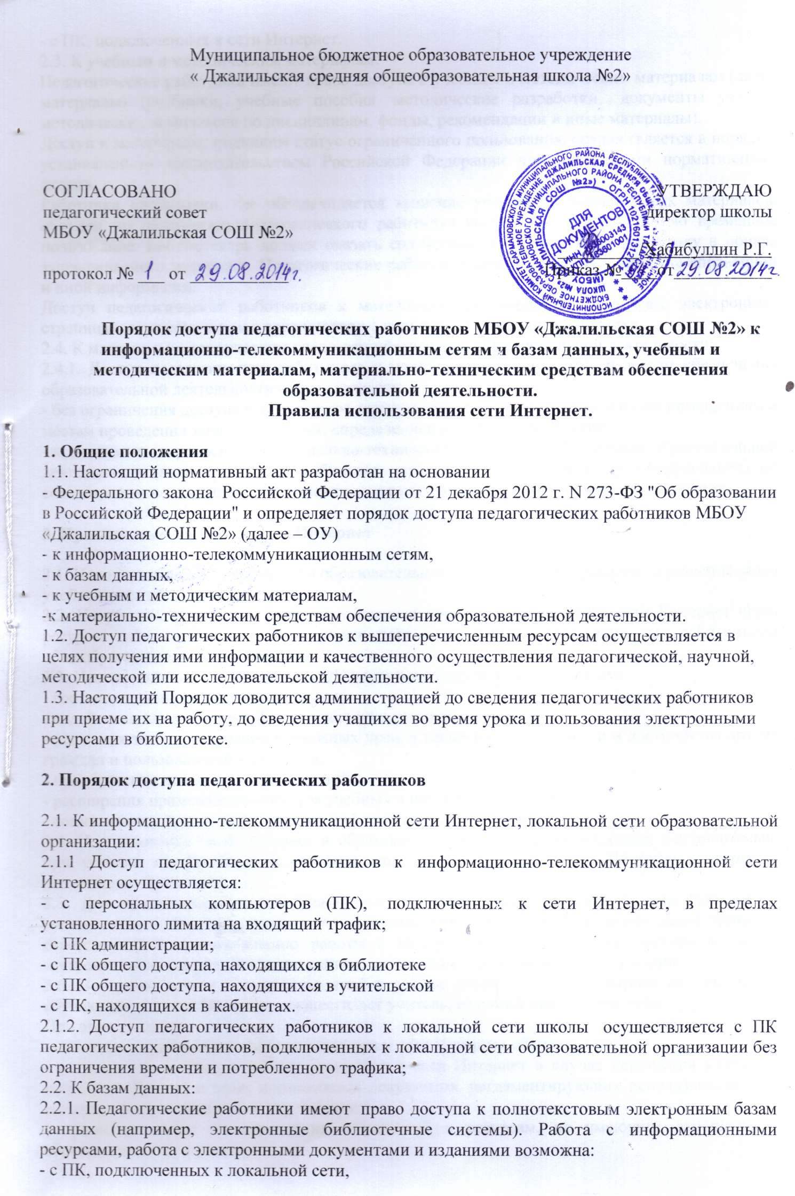
- с ПК, подключенных к сети Интернет.
2.3. К учебным и методическим материалам:
Педагогические работники имеют право доступа к учебным и методическим материалам (далее материалы) (учебники, учебные пособия, методические разработки, документы учебно-методических комплексов по дисциплинам, фонды, рекомендации и иные материалы).
Доступ к материалам, имеющим статус ограниченного пользования, осуществляется в порядке, установленном законодательством Российской Федерации или локальными нормативными актами.
Работники библиотеки, где обеспечивается хранение учебных и методических материалов, обязаны по обращению педагогического работника выдать их (или копию) во временное пользование. Библиотекарь должен оказать содействие педагогическому работнику в поиске запрашиваемого материала. Педагогические работники имеют право на получение справочной и иной информации.
Доступ педагогических работников к материалам, размещенным на сайтах, электронных страницах, осуществляется в соответствии с пунктом 2.1. настоящего порядка.
2.4. К материально-техническим средствам обеспечения образовательной деятельности:
2.4.1. Доступ педагогических работников к материально-техническим средствам обеспечения образовательной деятельности осуществляется:
- без ограничения доступа к аудиториям, мастерским, спортивным залам и иным помещениям и местам проведения занятий во время, определенное в расписании занятий;
- к движимым (переносным) материально-техническим средствам обеспечения образовательной деятельности (видеопроекторы, мобильные компьютерные классы и др. оборудование) по согласованию со специалистом, ответственным за эти материально-технические средства.

3. Правила пользования сетью Интернет

3.1. Использование сети Интернет в образовательной организации направлено на решение задач учебно-воспитательного процесса.
3.2. Настоящие Правила регулируют условия и порядок использования сети Интернет через ресурсы общеобразовательного учреждения учащимися, учителями и работниками общеобразовательного учреждения.
3.3. Использование сети Интернет в ОУ подчинено следующим принципам:
- соответствия образовательным целям;
- содействия гармоничному формированию и развитию личности;
- уважения закона, авторских и смежных прав, а также иных прав, чести и достоинства других граждан и пользователей Интернета;
- приобретения новых навыков и знаний;
- расширения применяемого спектра учебных и наглядных пособий;
- социализации личности, введения в информационное общество.
3.4. Использование сети Интернет в образовательной организации возможно исключительно при условии ознакомления и согласия лица, пользующегося сетью Интернет в школе, с настоящими Правилами.
3.5. Для обеспечения доступа участников образовательного процесса к сети Интернет в соответствии с установленными в ОО правилами руководитель ОО назначает своим приказом ответственного за организацию работы с Интернетом и ограничение доступа к сайтам экстремистской направленности и сайтам, содержащим запрещенную информацию.
3.6. Во время уроков и других занятий в рамках учебного плана контроль использования обучающимися сети Интернет осуществляет учитель, ведущий занятие или урок.
При этом учитель:
- наблюдает за использованием компьютера и сети Интернет обучающимися;
- запрещает дальнейшую работу учащегося в сети Интернет в случае нарушения учащимся настоящих Правил и иных нормативных документов, регламентирующих использование сети Интернет в образовательном учреждении;
- принимает меры по пресечению обращений к ресурсам, не имеющим отношения к образовательному процессу.
3.7. Во время свободного доступа обучающихся к сети Интернет вне учебных занятий, контроль использования ресурсов Интернета осуществляет: библиотекарь, заведующий кабинетом.
Библиотекарь образовательной организации, заведующий кабинетом:
- наблюдает за использованием компьютера и сети Интернет обучающимися;
- принимает меры по пресечению обращений к ресурсам, не имеющим отношения к образовательному процессу;
- сообщает классному руководителю о преднамеренных попытках обучающегося осуществить обращение к ресурсам, не имеющим отношения к образовательному процессу.
3.8. При использовании сети Интернет в образовательной организации обучающимся предоставляется доступ только к тем ресурсам, содержание которых не противоречит законодательству Российской Федерации и которые имеют прямое отношение к образовательному процессу.
3.9. Принципы размещения информации на интернет - ресурсах образовательной организации призваны обеспечивать:
- соблюдение действующего законодательства Российской Федерации, интересов и прав граждан;
- защиту персональных данных обучающихся, учителей и других работников;
- достоверность и корректность информации.
3.10. Персональные данные обучающихся (включая фамилию и имя, класс/год обучения, возраст, фотографию, данные о месте жительства, телефонах и пр., иные сведения личного характера) могут размещаться на интернет-ресурсах, создаваемых образовательной организацией, только с письменного согласия родителей (законных представителей обучающихся). Персональные данные преподавателей и работников образовательной организации размещаются на её интернет-ресурсах с письменного согласия на обработку персональных данных лиц, чьи персональные данные размещаются.
3.11. Обучающемуся запрещается:
- обращаться к ресурсам, содержание и тематика которых не допустимы для несовершеннолетних и/или нарушают законодательство Российской Федерации (эротика, порнография, пропаганда насилия, терроризма, политического или религиозного экстремизма, национальной, расовой и т.п. розни, иные ресурсы схожей направленности);
- осуществлять любые сделки через Интернет;
- осуществлять загрузки файлов на компьютер образовательной организации без специального разрешения;
- распространять оскорбительную, не соответствующую действительности, порочащую других лиц информацию, угрозы.
3.12. Пользователи сети Интернет в образовательной организации должны учитывать, что технические средства и программное обеспечение не могут обеспечить полную фильтрацию ресурсов сети Интернет вследствие частого обновления ресурсов. В связи с этим существует вероятность обнаружения обучающимися ресурсов, не имеющих отношения к образовательному процессу и содержание которых противоречит законодательству Российской Федерации. При случайном обнаружении ресурса, содержание которого не имеет отношения к образовательному процессу, обучающийся обязан незамедлительно сообщить об этом преподавателю, проводящему занятие. Преподаватель обязан зафиксировать доменный адрес ресурса и время его обнаружения и сообщить об этом лицу, ответственному за работу локальной сети и ограничение доступа к информационным ресурсам.
3.13. Участники образовательного процесса образовательной организации могут бесплатно пользоваться доступом к глобальным Интернет-ресурсам по разрешению лица, назначенного ответственным за организацию в образовательной организации работы сети Интернет и ограничению доступа.

